|  |
| --- |
| ESPECIFICACIÓN DE REQUERIMIENTOS DE SOFTWARE (SRS) |
| SOLVO - Sistema de información colaborativo para los conductores de carga terrestre |
| EQUIPO SOLVO  Camilo Andrés Oviedo Lizarazo  Juan Sebastián Sanchez López  Sergio Enrique Plazas Merino |

# **HISTORIAL DE CAMBIOS**

|  |  |  |  |
| --- | --- | --- | --- |
| **Fecha de Modificación** | **Versión** | **Cambio(s) Realizado(s)** | **Responsables** |
| 30/10/2017 | 0.1 | Desarrollo de plantilla documento y creación del numeral 1 de la plantilla. | Sergio Plazas |
| 04/11/2017 | 0.2 | Desarrollo numeral 1 y 2 del documento. | Sergio Plazas  Sebastian Sanchez |
| 08/11/2017 | 0.3 | Corrección numeral 3 e inicio de levantamiento de requerimientos. | Sergio Plazas  Camilo Oviedo  Sebastián Sánchez |
| 11/11/2017 | 0.4 | Revisión del documento y corrección de secciones. | Sergio Plazas  Camilo Oviedo  Sebastián Sánchez |
| 12/11/2017 | 0.5 | Organización del documento y paso de Google Docs a Microsoft Word. | Camilo Oviedo |
| 13/11/2017 | 0.6 | Inclusión lista de tablas, lista de ilustraciones y referencias. | Camilo Oviedo |
| 14/11/2017 | 0.7 | Inclusión datos en definiciones y acrónimos. Corrección interfaces de hardware. | Sergio Plazas |

**TABLA DE CONTENIDO**

HISTORIAL DE CAMBIOS 1

LISTA DE ILUSTRACIONES 4

LISTA DE TABLAS 5

1. Introducción 6

1.1. Propósito 6

1.2. Alcance 6

1.3. Definiciones, Acrónimos y Abreviaciones 7

1.3.1. Definiciones 7

1.3.2. Abreviaciones 8

2. Descripción Global 9

2.1. Perspectiva del Producto 9

2.2. Funciones del Producto 9

2.3. Suposiciones 10

2.4. Restricciones 11

3. Requerimientos 12

3.1. Requerimientos de Interfaces Externas 12

3.1.1. Interfaces con el Usuario 12

3.1.2. Interfaces con el Hardware 13

3.1.3. Interfaces con el Software 14

3.2. Requerimientos Funcionales 17

3.2.1. Clasificación 17

3.3. Requerimientos No Funcionales 18

3.3.1. Clasificación 18

4. Documentación de Casos de Uso 20

REFERENCIAS 23

ANEXOS 24

# **LISTA DE ILUSTRACIONES**

**Ilustración 1.** Elaboración Propia. Gráfico de las funcionalidades principales de SOLVO. 7

**Ilustración 2.** Elaboración Propia. Interfaces con el Usuario. 12

**Ilustración 3.** Elaboración Propia. Grafo de Requerimientos Funcionales demostrando la prioridad en desarrollo. 18

**Ilustración 4.** Elaboración Propia. Grafo de Requerimientos No Funcionales demostrando la prioridad en desarrollo. 20

**Ilustración 5.** Elaboración Propia. Diagrama de Casos de Uso de SOLVO. 22

# **LISTA DE TABLAS**

**Tabla 1.** Definiciones principales para comprender el documento SRS de SOLVO. 8

**Tabla 2.** Abreviaciones principales utilizadas en el documento SRS de SOLVO. 9

**Tabla 3.** Clasificación de restricciones principales del proyecto. 12

**Tabla 4.** Interfaces de Software de SOLVO. 17

# **Introducción**

## **Propósito**

El propósito de este documento es el de presentar una base en la cual se muestran las funcionalidades completas de SOLVO.

Este documento describe el proceso del levantamiento de requerimientos, obtención, análisis, clasificación y verificación, los cuales serán base para el desarrollo de las funcionalidades. Además, será una guía para los programadores ya que mostrará las funcionalidades principales a desarrollar y servirá como índice para verificar el avance del proyecto y si las funcionalidades desarrolladas cumplen las condiciones establecidas.

SOLVO es una plataforma colaborativa que ofrece funcionalidades para el confort en la movilidad de los conductores de transporte de carga terrestre en Colombia. Esta aplicación está enfocada hacia los conductores de carga terrestre de Colombia con el fin de que estos puedan usar la información mostrada y les sea útil para el trabajo en su día a día.

## **Alcance**

SOLVO tiene como objetivo principal ofrecer funcionalidades para el confort en la movilidad de los conductores de carga terrestre en Colombia. Esta plataforma, de acuerdo a la ubicación geográfica del conductor de carga, le informa de locaciones útiles para su actividad (estaciones de servicio, restaurantes, hospedaje, monta llantas, etc.), ya sea de forma general o forma específica (a través de filtros de búsqueda).

Cada locación muestra los servicios que ofrece, los precios que maneja y las recomendaciones de otros conductores de carga terrestre que se hayan beneficiado al usar ese servicio.

Esta plataforma funciona en dispositivos móviles con sistema operativo Android, requiere conocer la ubicación del conductor de carga terrestre y requiere conexión a internet.

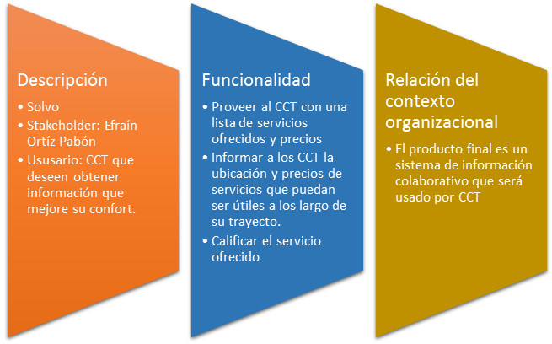

**Ilustración 1.** Elaboración Propia. Gráfico de las funcionalidades principales de SOLVO.

## **Definiciones, Acrónimos y Abreviaciones**

### **Definiciones**

|  |  |
| --- | --- |
| **Palabra** | **Definición** |
| *Funcionalidad* | Conjunto de características que hacen que algo sea práctico y utilitario. |
| *Confort* | Nos referimos al bienestar en cada uno de los puntos descritos en la propuesta de trabajo de grado (alojamientos, establecimientos de servicio, peajes, puntos de alimentación, lavaderos para camiones, puntos de talleres y parqueaderos). |
| *Necesidad* | Carencia o escasez de algún elemento relacionado con el confort para los conductores de carga terrestre. |
| *Requerimientos Funcionales* | Son declaraciones de los servicios que debe proporcionar el sistema, de tal manera en que éste deberá reaccionar a entradas particulares y de cómo se debe comportar en situaciones particulares. |
| *Requerimientos no funcionales* | Son restricciones de los servicios o funciones ofrecidos por el sistema. Incluyen restricciones de tiempo, sobre el proceso de desarrollo de estándares. |
| *SOLVO* | Sistema de información colaborativo para los conductores de carga terrestre. |
| *Persistencia* | Guardar la información en archivos locales |
| *Sistema operativo obsoleto* | Sistema operativo que es incompatible con la versión de lanzamiento de SOLVO. |

**Tabla 1.** Definiciones principales para comprender el documento SRS de SOLVO.

### **Abreviaciones**

|  |  |
| --- | --- |
| **Abreviación** | **Significado** |
| *RF* | Requerimiento Funcional |
| *RNF* | Requerimiento No Funcional |
| *MB* | Muy Bajo |
| *B* | Bajo |
| *M* | Medio |
| *A* | Alto |
| *MA* | Muy Alto |
| *CU* | Caso de Uso |
| *FU* | Requerimiento Funcional de Usuario |
| *FA* | Requerimiento Funcional del Administrador |
| *FS* | Requerimiento Funcional del Sistema |
| *NF* | Requerimiento No Funcional |
| *CCT* | Conductores de carga terrestre |
| *IP* | Internet protocol address |
| *TCP* | Transmission Control Protocol |
| *QA* | Quality Attributes |

**Tabla 2.** Abreviaciones principales utilizadas en el documento SRS de SOLVO.

# **Descripción Global**

## **Perspectiva del Producto**

SOLVO es un producto nuevo, único e innovador; el cual propone crear un sistema de información que brinde herramientas de uso a los conductores de carga terrestre, en donde se les facilitará la vida diaria por medio de servicios brindados (alojamientos, establecimientos de servicio, peajes, puntos de alimentación, lavaderos para camiones, puntos de talleres y parqueaderos).

## **Funciones del Producto**

Las funciones del sistema de información colaborativo se encuentran especificadas y detalladas en el diagrama y la documentación de los Casos de Uso. A continuación, se muestran las funciones principales teniendo en cuenta aspectos mínimos y principales a cumplir encontrados en la investigación de mercados realizada (Oviedo, Sánchez, & Plazas, 2017):

* El dispositivo móvil que tiene el sistema de información colaborativo instalado al iniciarse por primera vez, debe tener conexión a internet para poder crear la cuenta de usuario.
* El sistema de información colaborativo maneja su interfaz gráfica con temas relacionados al confort del transportador de carga terrestre.
* Luego de que el conductor haya creado su cuenta, podrá acceder a funciones como encontrar en el mapa los lugares de alojamiento que los beneficien dependiendo de las necesidades del conductor, información sobre los establecimientos de servicio, información del peaje más cercano, información sobre puntos de alimentación que se encuentren a lo largo de la vía, información sobre los lavaderos para camiones, información de los talleres que se encuentren cercanos a su ubicación, información sobre los parqueaderos de camiones (teniendo en cuenta que son totalmente diferentes a los de carros particulares), información sobre problemáticas de orden público que se presenten en la vía a manera de notificación tanto visual como auditiva, información para contactar servicios de emergencia en caso de ser requerido.
* El sistema de información colaborativo ofrece la posibilidad de editar las cuentas de los usuarios para actualizar información adicional que quieran brindar.
* El sistema de información colaborativo ofrece la posibilidad de incluir elementos como los anteriormente mencionados (sitios de alojamiento, sitios de alimentación, sitios de parqueo, etc.) para que los usuarios puedan valorar el servicio prestado por cada uno de estos establecimientos.
* El sistema de información colaborativo ofrece la posibilidad de agregar notificaciones a lo largo de la vía cuando se presenten inconvenientes ya sea de orden público o algún tipo de obstrucciones en la vía por cuenta de la naturaleza.
* Los usuarios pueden consultar otros perfiles ingresando el nombre de usuario relacionado con la cuenta a buscar y agregarlos como amigos.
* Existencia de un Administrador con privilegios para realizar tareas como el chequeo de los usuarios registrados en el sistema, monitoreo de actividad de usuarios y eliminación de cuentas en caso de ser necesario.

## **Suposiciones**

Se entiende por suposiciones aquellas que afectan el desarrollo del proyecto mediante el proceso de especificación de requerimientos, las suposiciones que encontramos son las siguientes:

* Los usuarios (en este caso los conductores de carga terrestre) no pueden agregar funcionalidades que no estén dentro del alcance del proyecto.
* SOLVO será ejecutado en dispositivos móviles (comúnmente conocidos como celulares) con sistema operativo Android, siendo una aplicación nativa de dicho sistema operativo.
* SOLVO aparte de ser una solución tecnológica a una problemática real, será un emprendimiento con un plan de negocio real.
* Los requerimientos no pueden cambiar debido a la metodología de desarrollo elegida para dicha fase (SCRUM), por lo tanto, se realiza un solo levantamiento de requerimientos y con estos se va hasta el final del proyecto.
* Se asume que los usuarios tienen un mínimo conocimiento de uso del internet, en específico de cómo descargar e instalar aplicaciones en su dispositivo móvil (celular o tablet).
* El plan de negocios de SOLVO será simplemente hasta su planteamiento, si los integrantes del grupo desean llevarlo a cabo no está definido dentro del alcance del proyecto dicha afirmación.

## **Restricciones**

|  |  |
| --- | --- |
| **Tipo de Restricción** | **Justificación** |
| **Generales** | * **Idioma:** español (Latinoamérica) * **Arquitectura:** será desarrollado en arquitectura tipo cliente-servidor para asegurar la conexión de varios usuarios. |
| **Usuario** | * **Interfaz:** Se brindará una interfaz cómoda para el usuario, que sea de fácil acceso, debido a que como los conductores de carga terrestre van conduciendo, es difícil el manejo del aplicativo. * **Desarrollo:** No se contempla en prioridad, discapacidades auditivas que el conductor pueda tener. |
| **Software** | * **Implementación:** El sistema tiene que estar implementado en el paradigma orientado a objetos. * **Persistencia:** El sistema tiene que contar con persistencia de datos, debido a que si hay pérdida de señal se debe guardar información que se pueda visualizar mientras que se logra establecer señal. * **Seguridad:** El sistema tiene que enviar datos importantes cifrados para de forma segura. * **Sistema Operativo:** Deben contar con un sistema operativo no obsoleto. * **Conexión:** Necesita conexión a internet para realizar la sincronización con el servidor. |
| **Hardware** | * **Dispositivos:** Las restricciones mínimas para los dispositivos clientes, son las del dispositivo móvil Motorola ® Moto G v 1.0, ya que es un dispositivo de gama media baja, le permitirá a una gran variedad de personas usarlo. * **Datos:** Se debe contar con datos en el dispositivo móvil, debido a que con este servicio que permite brindar internet, es por donde SOLVO accede para poder ofrecer la variedad de servicios. * **Memoria:** Los dispositivos de los conductores deben cumplir con las restricciones de memoria de 1GB de RAM, y 8GB o 16GB de almacenamiento interno. |

**Tabla 3.** Clasificación de restricciones principales del proyecto.

# **Requerimientos**

## **Requerimientos de Interfaces Externas**

### **Interfaces con el Usuario**

SOLVO tiene como objetivo ser una plataforma interactiva para los conductores de carga terrestre sin importar el dispositivo desde el cual esté ingresando al aplicativo siempre y cuando cumpla con las restricciones de hardware establecidas en las restricciones del proyecto (2.4 Restricciones). En la siguiente ilustración se especifica la forma en que los usuarios pueden interactuar con el sistema por medio de un dispositivo móvil.

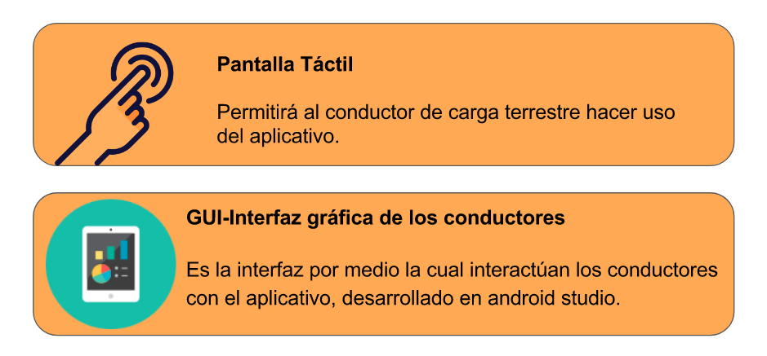

**Ilustración 2.** Elaboración Propia. Interfaces con el Usuario.

### **Interfaces con el Hardware**

#### **Protocolo Capa de Transporte**

Estándar TCP definido por RFC 793 (Information Sciences Institute University of Southern California, 1981) y estándar IP definido por RFC 791 (Information Sciences Institute University of Southern California, 1981). Se usará el protocolo TCP/IP, el cual es manejado por la tecnología 4G cuando se usa un plan de datos para acceder a servicios de internet. Este será usado para conectar SOLVO con la red y permitir sincronizar datos con el servidor.

#### **Protocolo WiFi**

Estándar IEEE 802.11. Este protocolo será manejado ya que puede haber lugares en donde los conductores de carga terrestre puedan usar conexión WiFi ya sea porque es un servicio que ofrece algún local comercial, o porque el CCT se encuentra en la cobertura de una de las “Zonas WiFi” que el gobierno colombiano ha provisto (Ministerio de Tecnologías de la Información y las Comunicaciones, 2017). Por lo tanto, este permite el acceso a internet y permite sincronizar datos con el servidor.

### **Interfaces con el Software**

SOLVO interactúa con los siguientes programas de software:

|  |  |  |  |  |  |  |
| --- | --- | --- | --- | --- | --- | --- |
| Producto de Software | Windows | SQLite | GitHub | Android | Android Studio | macOS High Sierra |
| Descripción | Windows es una familia de sistemas operativosbasados en una interfaz gráfica de usuario que aplican el paradigma de ventanas. (Microsoft Corporation, 2017) | Un sistema desarrollado en C que tiene como función la gestión de bases de datos que están en relación con ACID, su funcionamiento a diferencia de otros sistemas con la misma funcionalidad con bases de cliente-servidor, es que su motor no es un proceso independiente donde el que el programa principal se comunica. (Hipp, 2017) | Es una plataforma de sistema de control de versiones distribuido que ofrece el almacenamiento de código y documento mediante un repositorio basado en Git. (GitHub Enterprise, 2017) | Es un [sistema operativo](https://es.wikipedia.org/wiki/Sistema_operativo) basado en el [núcleo Linux](https://es.wikipedia.org/wiki/N%C3%BAcleo_Linux). Fue diseñado principalmente para [dispositivos móviles](https://es.wikipedia.org/wiki/Dispositivo_m%C3%B3vil) con [pantalla táctil](https://es.wikipedia.org/wiki/Pantalla_t%C3%A1ctil), como [teléfonos inteligentes](https://es.wikipedia.org/wiki/Tel%C3%A9fonos_inteligentes), [tabletas](https://es.wikipedia.org/wiki/Tableta_(computadora)) y también para [relojes inteligentes](https://es.wikipedia.org/wiki/Reloj_inteligente), [televisores](https://es.wikipedia.org/wiki/Televisi%C3%B3n_inteligente) y [automóviles](https://es.wikipedia.org/wiki/Autom%C3%B3vil). (Google Inc., 2017) | Preferiblemente Chrome el cual es un navegador web compilado con base en varios componentes e infraestructuras de desarrollo de aplicaciones de código abierto. (Google Inc., 2017) | Es un entorno operativo basado en Unix, desarrollado, comercializado y vendido por Apple Inc. Está incluido en su gama de computadoras Macintosh desde el año de 2002. (Apple Inc., 2017) |
| Propósito de Uso | Para poder programar el sistema de información colaborativo (SOLVO), la suite de desarrollo de Android Studio debe estar instalado en alguna de las recientes versiones de Windows, pues este sistema operativo es el más difundido y usado en la actualidad. | Utilizar una base de datos que soporte múltiples consultas y almacenar la información necesaria para las operaciones realizadas por SOLVO, además de funcionar como un mecanismo de persistencia. (Hipp, 2017) | Permite que los programadores (todos los integrantes del grupo) puedan subir, bajar, eliminar o actualizar elementos al repositorio de la aplicación. | Es el ambiente de desarrollo integrado, el cual ejecutará el código almacenado para mostrar el producto que es la aplicación móvil SOLVO. | Para programar SOLVO es obligatorio el uso de un ambiente de desarrollo, el elegido es Android Studio por su facilidad de diseño y programación de la aplicación. | Para poder programar el sistema de información colaborativo (SOLVO), la suite de desarrollo de Android Studio debe estar instalado en alguna de las recientes versiones de macOS. Incluimos este sistema operativo principalmente porque un integrante solo puede desarrollar en este este sistema operativo. |
| Versión | Versión Windows 7 en adelante | Versión 3.21.0 | Versión 2.15.0 | Versión 8.0 Oreo | Versión 3.0 | Versión v10.13.1 |
| Fuente | *Microsoft Corporation* | *SQLite* | *GitHub, Inc.* | *Google Inc.* | *Google Inc.* | *Apple Inc.* |
| Ayuda: | Documentación: | Ayuda: | Documentación: | Documentación: | Ayuda: |
| <https://support.microsoft.com/en-us/products/windows?os=windows-10> | <http://www.sqlite.org/docs.html> | https://github.com/about | <https://www.android.com/versions/oreo-8-0/> | https://developer.android.com/studio/index.html | https://www.apple.com/co/macos/high-sierra/ |

**Tabla 4.** Interfaces de Software de SOLVO.

## **Requerimientos Funcionales**

### **Clasificación**

La clasificación de requerimientos funcionales se divide en tres categorías:

1. **Funcionalidad:** la cual indica cuál debe ser las funcionalidades principales a desarrollar
2. **Importancia jerárquica:** la cual se basa en un orden de mayor a menor acerca de orden de desarrollo basándose en funcionalidades principales y secundarias
3. **La clasificación por prioridad en desarrollo:** la cual prioriza los requerimientos con un orden numérico de mayor a menor.

#### **Funcionalidad**

Los requerimientos Funcionales al ser declaraciones de los servicios que debe proporcionar el sistema, de tal manera en que éste deberá reaccionar a entradas particulares y de cómo se debe comportar en situaciones particulares.

Al realizar el levantamiento de requerimientos a partir de la investigación de mercados realizada se determinaron:

* 12 requerimientos funcionales de tipo Usuario
* 4 requerimientos funcionales de tipo Administrador
* 23 requerimientos funcionales de tipo Sistema

Por lo tanto, se encontraron un total de 39 requerimientos funcionales en total, los cuales se pueden detallar a profundidad en el siguiente Anexo ([Anexo_Requerimientos_Solvo](Anexo_Requerimientos_Solvo.xlsx)). Los requerimientos están divididos en tres elementos:

* **ID:** el cual tiene el acrónimo (tipo de requerimiento (Funcional) + el actor al que pertenece dicho requerimiento (Usuario, Administrador o Sistema) + número único consecutivo).
* **Tipo:** El cual define el actor al cual pertenece dicho requerimiento
* **Requerimiento:** Describe el requerimiento funcional levantado.

#### **Importancia jerárquica**

Para realizar la importancia jerárquica de los requerimientos, se diligenció una tabla que contiene la priorización de todos los requerimientos ([Anexo_PriorizaciónRF_Solvo](Anexo_PriorizaciónRF_Solvo.xlsx)). De esa forma podemos saber qué requerimientos tienen mayor importancia en cuanto a riesgos y costo (tiempo).

#### **Prioridad en desarrollo**

Para realizar la prioridad en desarrollo se tiene en cuenta la importancia jerárquica realizada en la anterior sección, con dicha importancia se genera un grafo de nodos que establece cuál sería el orden de ejecución o desarrollo de cada requerimiento. Además, al realizar el grafo puede que algunos nodos hayan quedado sin conexión debido a que no hay dependencia junto con otros nodos. Este grafo se realizó por medio de ‘Graph drawer’. (Kuckir, 2013)

A continuación, se puede detallar el grafo desarrollado para los requerimientos funcionales.

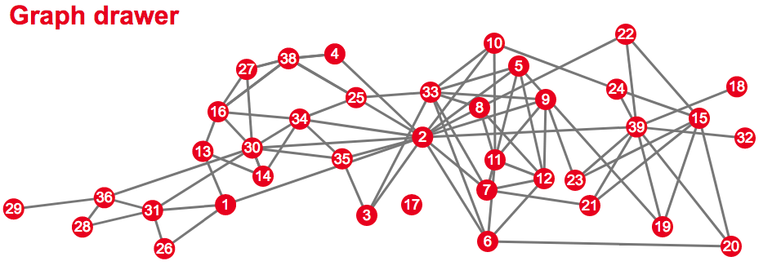

**Ilustración 3.** Elaboración Propia. Grafo de Requerimientos Funcionales demostrando la prioridad en desarrollo.

## **Requerimientos No Funcionales**

### **Clasificación**

La clasificación de requerimientos no funcionales se divide en tres categorías:

1. **Funcionalidad:** la cual indica cuál debe ser las funcionalidades principales a desarrollar de manera similar como los requerimientos funcionales.
2. **Importancia jerárquica:** la cual se basa en un orden de mayor a menor acerca de orden de desarrollo basándose en funcionalidades principales y secundarias.
3. **La clasificación por prioridad en desarrollo:** la cual prioriza los requerimientos con un orden numérico de mayor a menor.

#### **Funcionalidad**

Los requerimientos No Funcionales al ser restricciones de los servicios o funciones ofrecidos por el sistema. Incluyen restricciones de tiempo, sobre el proceso de desarrollo de estándares.

Al realizar el levantamiento de requerimientos no funcionales a partir de la investigación de mercados realizada se determinaron:

* 4 requerimientos no funcionales de atributo de calidad (Rendimiento)
* 5 requerimientos no funcionales de atributo de calidad (Usabilidad)
* 9 requerimientos no funcionales de atributo de calidad (Integridad Conceptual)
* 4 requerimientos no funcionales de atributo de calidad (Seguridad)
* 8 requerimientos no funcionales de atributo de calidad (Confiabilidad)

Por lo tanto, se encontraron un total de 30 requerimientos no funcionales en total, los cuales se pueden detallar a profundidad en el siguiente Anexo ([Anexo_Requerimientos_Solvo](Anexo_Requerimientos_Solvo.xlsx)). Los requerimientos están divididos en tres elementos:

* **ID:** el cual tiene el acrónimo (tipo de requerimiento (No Funcional) + número único consecutivo).
* **QA:** En ingles se define como ‘*Quality Atributes*’, los cuales permiten evaluar el rendimiento del sistema.
* **Requerimiento:** Describe el requerimiento no funcional levantado.

#### **Importancia jerárquica**

Para realizar la importancia jerárquica de los requerimientos, se diligenció una tabla que contiene la priorización de todos los requerimientos. ([Anexo_PriorizaciónRNF_Solvo](Anexo_PriorizaciónRNF_Solvo.xlsx)). De esa forma podemos saber qué requerimientos tienen mayor importancia en cuanto a riesgos y costo (tiempo).

#### **Prioridad en desarrollo**

Para realizar la prioridad en desarrollo se tiene en cuenta la importancia jerárquica realizada en la anterior sección, con dicha importancia se genera un grafo de nodos que establece cuál sería el orden de ejecución o desarrollo de cada requerimiento. Además, al realizar el grafo puede que algunos nodos hayan quedado sin conexión debido a que no hay dependencia junto con otros nodos. Este grafo se realizó por medio de ‘Graph drawer’. (Kuckir, 2013)

A continuación, se puede detallar el grafo desarrollado para los requerimientos funcionales.

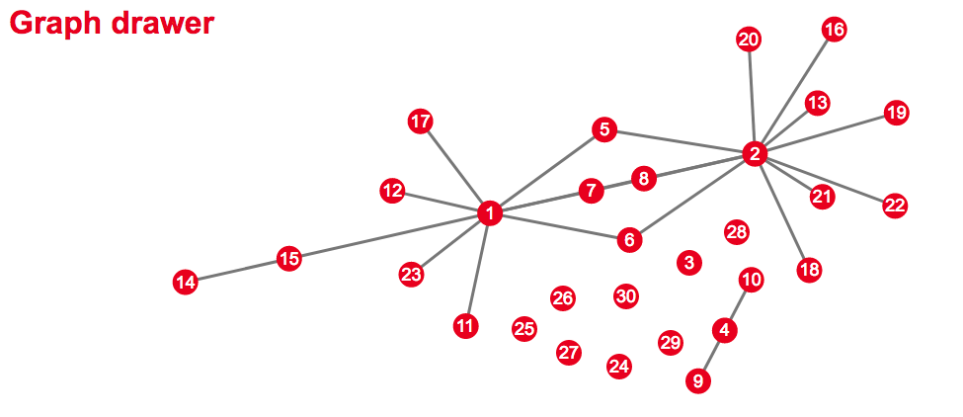

**Ilustración 4.** Elaboración Propia. Grafo de Requerimientos No Funcionales demostrando la prioridad en desarrollo.

# **Documentación de Casos de Uso**

SOLVO es un sistema que le ofrecerá a los conductores de carga terrestre distintas funcionalidades para su diario vivir. A continuación, se verán todos los 18 casos de uso propuestos para el desarrollo del prototipo. A continuación, se muestra las definiciones o explicaciones que permiten entender los conceptos:

* **Actores:** Los actores principales que se enunciaron en los casos de usos son los conductores de transporte de carga terrestre y el Administrador que realiza tareas de carácter normativo y de control de las cuentas de los usuarios registrados.
* **Usuario:** Actor que se registra en SOLVO y posee una cuenta para identificarse.
* **Contraseña:** Comando único de cada usuario para poder acceder a su cuenta.
* **Tipo del servicio:** Esto es una lista que se despliega donde se muestran los servicios que el prototipo brindará.
* **Descripción del servicio:** Es un campo libre para escribir una descripción del servicio prestado si se desea, lo que se recomienda poner en ese campo es la ubicación del lugar donde se presta el servicio y sus características.
* **Calificación del servicio:** Es un campo donde los usuarios podrán colocar estrellas (de 1 a 5) calificando el servicio prestado.
* **Correo electrónico:** Servicio de red en donde el usuario será notificado de su creación de cuenta.
* **Administrador:** Tipo de usuario que posee permisos de control y monitoreo adicionales dentro de SOLVO.

El siguiente diagrama de caso de uso representa el funcionamiento del prototipo con los 18 casos de uso especificados.

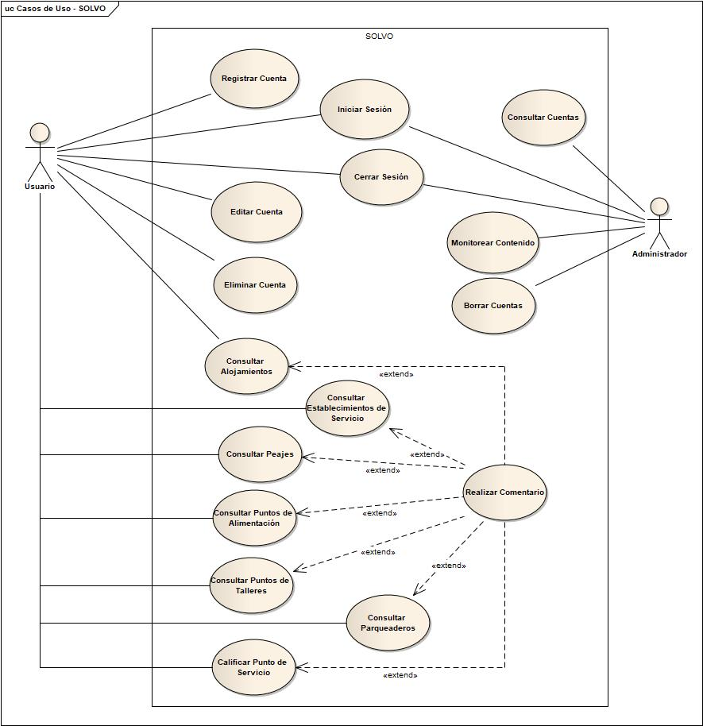

**Ilustración 5.** Elaboración Propia. Diagrama de Casos de Uso de SOLVO.

Se pueden ver en detalle estos casos de uso especificados en el anexo ([Anexo_EspecificaciónCasosdeUso_Solvo](Anexo_EspecificaciónCasosdeUso_Solvo.xlsx)).

# **REFERENCIAS**

Apple Inc. (noviembre de 2017). *Obtenido de mac OS High Sierra*: https://support.apple.com/kb/TA22541?locale=es_CO

GitHub Enterprise. (noviembre de 2017). *Obtenido de About GitHub*: https://github.com/about

Google Inc. (noviembre de 2017). *Obtenido de android*: https://www.android.com/

Google Inc. (noviembre de 2017). *Obtenido de Android Studio*: https://developer.android.com/studio/index.html

Hipp, D. R. (noviembre de 2017). *Obtenido de SQLite - Copyright*: http://www.sqlite.org/copyright.html

Information Sciences Institute University of Southern California. (septiembre de 1981). *INTERNET STANDARD.* Obtenido de TRANSMISSION CONTROL PROTOCOL: https://tools.ietf.org/html/rfc793

Information Sciences Institute University of Southern California. (septiembre de 1981). *INTERNET STANDARD.* Obtenido de INTERNET PROTOCOL: https://tools.ietf.org/html/rfc791

Kuckir, I. (2013). *Graph drawer*. Obtenido de http://g.ivank.net/#3:1-2,2-3,3-1

Microsoft Corporation. (noviembre de 2017). *Obtenido de Windows*: http://windows.microsoft.com/es-co/windows/home

Ministerio de Tecnologías de la Información y las Comunicaciones. (noviembre de 2017). *Zonas Wi-Fi GRATIS para la gente.* Obtenido de Encuentra tu zona WiFi gratis más cercana: http://micrositios.mintic.gov.co/zonas-wifi/

# **ANEXOS**

* [Anexo Requerimientos Levantados - SOLVO](Anexo_Requerimientos_Solvo.xlsx)
* [Anexo Priorización Requerimientos Funcionales - SOLVO](Anexo_PriorizaciónRF_Solvo.xlsx)
* [Anexo Priorización Requerimientos No Funcionales - SOLVO](Anexo_PriorizaciónRNF_Solvo.xlsx)
* [Anexo Especificación Casos de Uso - SOLVO](Anexo_EspecificaciónCasosdeUso_Solvo.xlsx)